Задания 1-го (заочного) этапа Олимпиады школьников
РГАУ-МСХА имени К.А. Тимирязева 2017/2018 гг.

БИОЛОГИЯ
(для учащихся 9 - 11 классов)

Задания 1-го (заочного) тура олимпиады по биологии в РГАУ-МСХА имени К.А. Тимирязева состоят из 10 вопросов и охватывают разделы по ботанике, зоологии и общей биологии.
Необходимо развернуто ответить на максимально возможное число вопросов. Каждый из вопросов оценивается по 10-бальной шкале.
1. Как известно, у зайца была лубяная избушка. Из какого материала она была построена? Насколько он прочен и хорошо ли защищал от ветра и мороза?

2. Если у молодой ели срезать, или повредить верхушку побега она не способна продолжать расти в высоту. А что в аналогичном случае происходит с побегами сосны, липы, тополя, березы?

3. У птиц, способных к полету, есть для этого определенные морфологические приспособления. А есть ли аналогичные морфологические адаптации у пингвинов? Если есть, помогают, безразличны или мешают они им обитать в водной среде?

4. Как вы считаете, благодаря каким анатомо-физиологическим особенностям вторичноводные позвоночные обладают способностью к длительному пребыванию на большой глубине?

5. Какое значение имеет партеногенез в жизни пчелиной семьи?

6. Что происходит в организме человека с вредными веществами, которые обезвреживаются печенью?
7. Почему одним и тем же термином «конъюгация» называют процесс, происходящий с гомологичными хромосомами в профазе-1 мейоза; перенос части генетического материала (плазмид, бактериальной хромосомы) при непосредственном контакте двух бактериальных клеток; слияние содержимого двух внешне сходных вегетативных клеток у некоторых водорослей; обмен половыми ядрами и последующее их попарное слияние у инфузорий?

8. В науке не редки случаи когда, в различных странах, различными учеными делаются одинаковые открытия. Например, в США изобретателем радио считается Никола Тесла, запатентовавший в 1893 году радиопередатчик, В России изобретателем радиотелеграфии традиционно считают А. С. Попова. Приведите подобные примеры в истории биологии, генетики и селекции.

9. В начале октября 2012 г. появилось сообщение, что на Таймыре 11-летний Евгений Салиндер нашел тушу мамонта, погибшего примерно 30 тысяч лет назад, с сохранившимися фрагментами шкуры, мяса, жира и даже некоторых органов. | 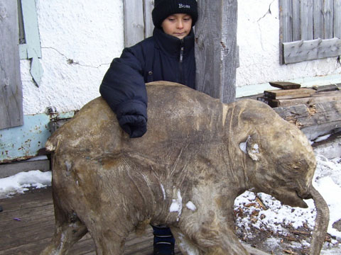
Писатели-фантасты часто описывают ситуацию, когда на основе ДНК ископаемых остатков вымерших животных и растений удается воссоздать живой организм.
На сколько, на ваш взгляд, реален подобный сценарий в настоящее время или в будущем.

10. У одних животных женский пол гомогаметен, а мужской – гетерогаметен, а у представителей других таксонов наоборот. Как Вы считаете, имеют ли виды с тем или другим способом распределения полов преимущества в межвидовой борьбе за существование?

